Miniteste 2 2. Significado de função. Domínio e contradomínio de uma função
Nome da Escola | _____________________________________________ | Ano letivo 20___-20___ |  | Matemática | 7.º ano
Nome do Aluno | _____________________________________________ | Turma | N.º | Data
Professor | _____________________________________________ | __________ | ______ | ____-____-20__

Qual das correspondências seguintes não representa uma função?
1
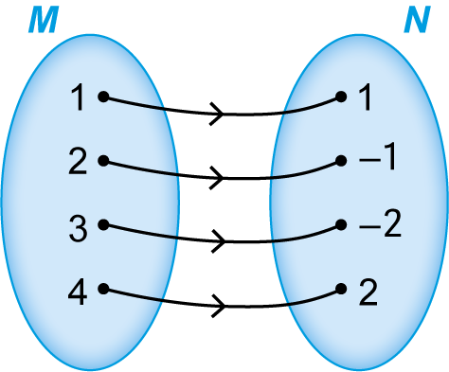
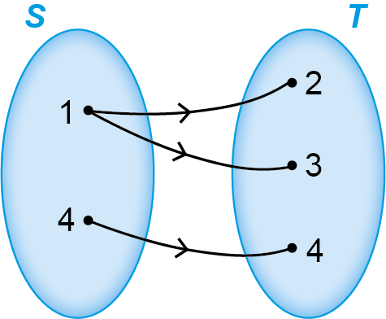
(A) (B)

(C) (D)
$$x$$ | $$4$$ | $$8$$ | $$10$$
$$y$$ | $$2$$ | $$2$$ | $$2$$
$$x$$ | $$-1$$ | $$-\frac{1}{2}$$ | $$-2$$ | $$2$$
$$y$$ | $$1$$ | $$\frac{1}{4}$$ | $$4$$ | $$4$$

No diagrama seguinte está representada uma função $f$.
2
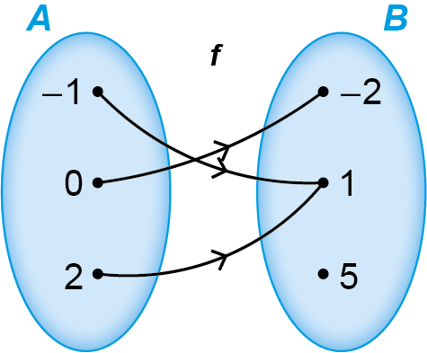
Qual das seguintes afirmações é verdadeira?
(A) $D_{f}=\left\{-2 , 1\right\}$ (B) $D_{f}^{'}=\left\{-2 , 1\right\}$
(C) $D_{f}^{'}=\left\{-2 , 1 , 5\right\}$ (D) $D_{f}=\left\{-2 , 1 , 5\right\}$
De uma função $g$ sabe-se que:
3
$D_{g}=\left\{1, 2, 3, 4\right\}$ , $D_{g}^{'}=\left\{0, 3, 5\right\}$, $g\left(1\right)=g\left(3\right)=0$ e a imagem de 4 é 5.
A imagem de 2 por $g$ é:
(A) 0 (B) 2 (C) 3 (D) 5

